T.C
T.C.
ÇAMAŞ KAYMAKAMLIĞI
Çamaş Türk Telekom Çok Programlı Anadolu Lisesi


2024-2028 STRATEJİK PLAN

ORDU-ÇAMAŞ/2024

2024
2028
…KAYMAKAMLIĞI
…OKULU MÜDÜRLÜĞÜ

2019-2023 STRATEJİK PLANI

T.C.
ÇAMAŞ KAYMAKAMLIĞI
Çamaş Türk Telekom Çok Programlı Anadolu Lisesi



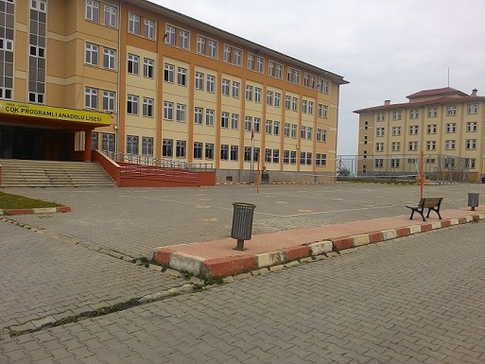

ÇAMAŞ TÜRK TELEKOM ÇOK PROGRAMLI ANADOLU LİSESİ
2024-2028 STRATEJİK PLANI

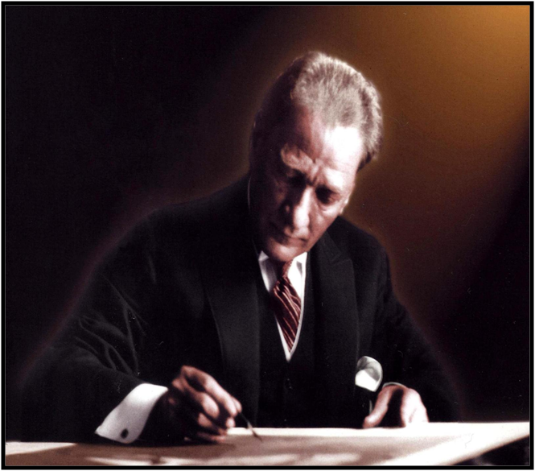

Milli Eğitim işlerinde kesinlikle zafere ulaşmak lazımdır. Bir milletin gerçek kurtuluşu ancak bu şekilde olur. Bu zafere ulaşılması için hepimizin tek vücut ve tek düşünce olarak esaslı bir program üzerinde çalışması lazımdır. Bence bu programın iki önemli noktası vardır: Sosyal hayatımızın ihtiyaçlarına uyumlu olması, çağın gereklerine uygun olmasıdır.


Mustafa Kemal ATATÜRK

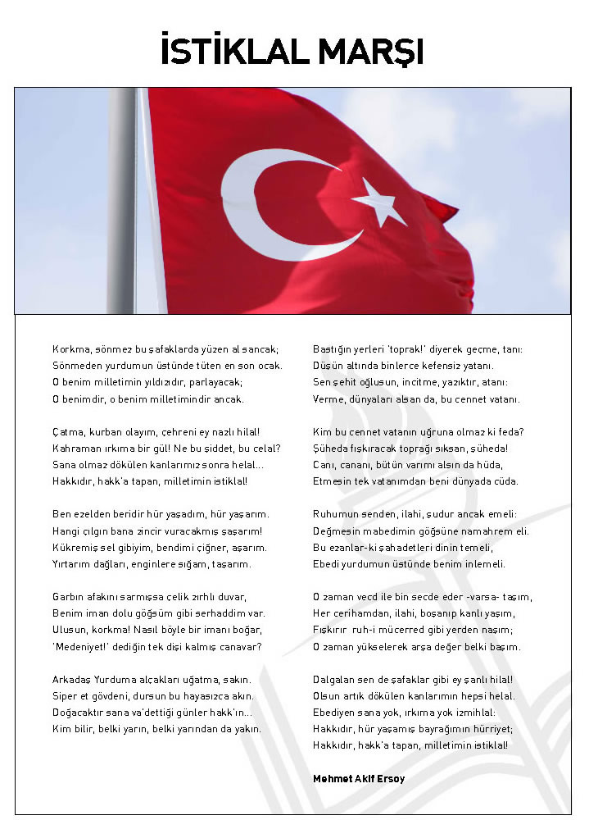

Atatürk’ün Gençliğe Hitabesi
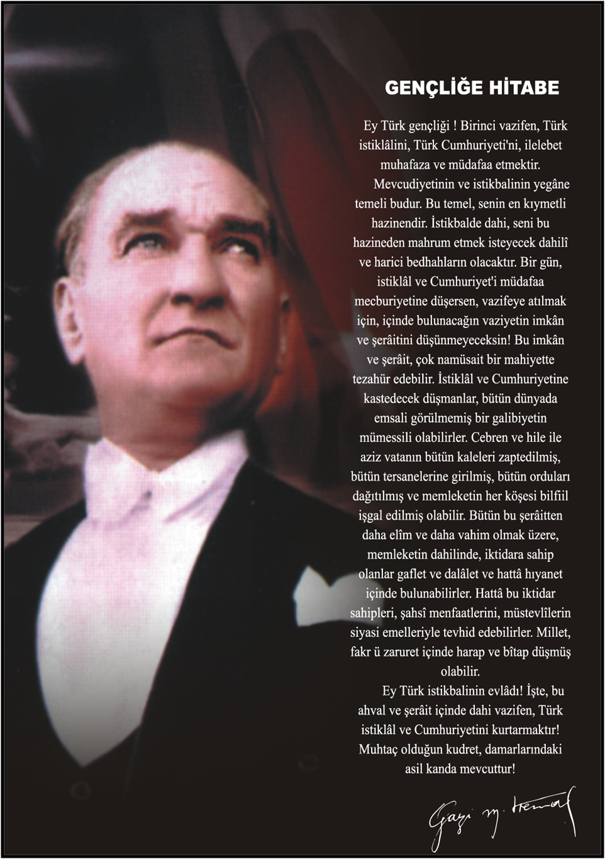

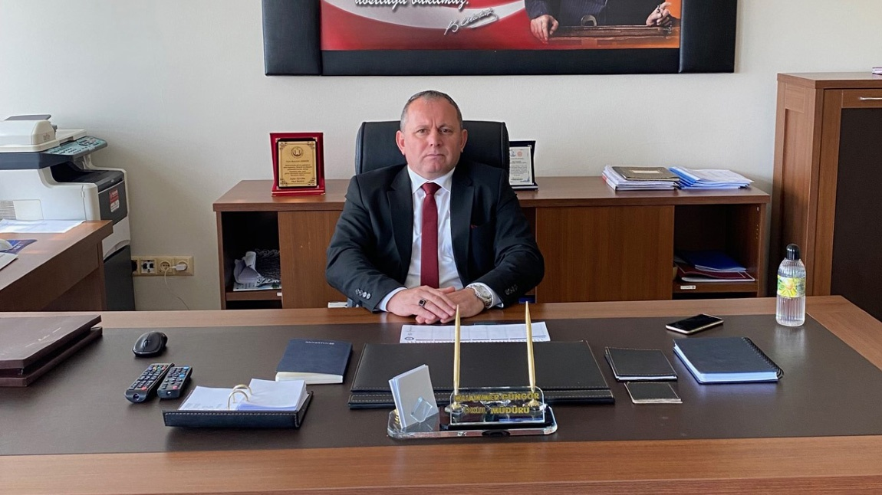
Muammer GÜNGÖR
Okul Müdürü

Sunuş
Stratejik planımız, güçlü yönlerimizi öne çıkaran ve geliştiren, yeni ilişki ağları oluşturan, nitelikli eğitim ve araştırma programlarımızı disiplinler arası anlamda bir araya getiren bir çerçevedir. Okulumuzun akademik, sosyal ve sportif alandaki başarısını artırmak üzerine odaklanmıştır. Bu plan, sorumluluklarımızı yerine getirmede kaynaklarımızın daha etkili kullanılmasına imkân sağlamaktadır. Vizyonumuz yönünde daha yoğun işbirlikleri oluşturmayı ve paydaşlarımızdan daha çok destek sağlamayı hedefleyen bu plan, okulumuzu daha ileriye götürmek için verdiğimiz ve vereceğimiz çabaların yol haritası olacaktır. Geniş katılımla oluşturulmuş bu planda emeği geçen bütün paydaşlarımıza teşekkür borçluyuz.

Muammer GÜNGÖR
Okul Müdürü

İçindekiler
Sunuş ………………………………………………………………………………………………2
İçindekiler…………………………………………………………………………………………6
BÖLÜM I: GİRİŞ VE PLAN HAZIRLIK SÜRECİ……..……………………………………8
BÖLÜM II: DURUM ANALİZİ…………………………………………………..…………..10
Okulun Kısa Tanıtımı:………………………………………………………………………….10
Okulun Mevcut Durumu:Temel İstatistikler…………………………………………………11
PAYDAŞ ANALİZİ………………………………………………………………………….….16
GZFT (Güçlü, Zayıf, Fırsat, Tehdit) Analizi………………………………………………….22
Gelişim ve Sorun Alanları………………………………………………………………………24
BÖLÜM III: MİSYON, VİZYON VE TEMEL DEĞERLER……………………………….28
MİSYONUMUZ …………………………………………………………………………………28
VİZYONUMUZ………………………………………………………………………………… 28
TEMEL DEĞERLERİMİZ ………………………………………………………………………29
BÖLÜM IV: AMAÇ, HEDEF VE EYLEMLER………………………………………………29
TEMA I: EĞİTİM VE ÖĞRETİME ERİŞİM……………………………………………………29
TEMA II: EĞİTİM VE ÖĞRETİMDE KALİTENİN ARTIRILMASI ……………………….32
TEMA III: KURUMSAL KAPASİTE ………………………………………………………….37
BÖLÜM V: İZLEME ve DEĞERLENDİRME…………………………………………..….38

BÖLÜM I: GİRİŞ ve PLAN HAZIRLIK SÜRECİ
2024-2028 dönemi stratejik plan hazırlanması süreci Üst Kurul ve Stratejik Plan Ekibinin oluşturulması ile başlamıştır. Ekip tarafından oluşturulan çalışma takvimi kapsamında ilk aşamada durum analizi çalışmaları yapılmış ve durum analizi aşamasında paydaşlarımızın plan sürecine aktif katılımını sağlamak üzere paydaş anketi, toplantı ve görüşmeler yapılmıştır.
Durum analizinin ardından geleceğe yönelim bölümüne geçilerek okulumuzun amaç, hedef, gösterge ve eylemleri belirlenmiştir. Çalışmaları yürüten ekip ve kurul bilgileri altta verilmiştir.

STRATEJİK PLAN ÜST KURULU

Üst Kurul Bilgileri
Adı Soyadı | Unvanı
Muammer GÜNGÖR | OKUL MÜDÜRÜ
Selime Elif KALPAKLIOĞLU | MÜDÜR BAŞYARDIMCISI
Birol ÇELİK | MÜDÜR YARDIMCISI
Erkan TALAYHAN | MÜDÜR YARDIMCISI
Resul ŞİMŞEK | MÜDÜR YARDIMCISI
CÜNEYT KÖSTEN | COĞRAFYA ÖĞRETMENİ
İSA MERT | OKUL AİLE BİRLİĞİ BAŞKANI
Çilem KARATAŞ | OKUL AİLE BİRLİĞİ YÖNETİM KURULU ÜYESİ

BÖLÜM II: DURUM ANALİZİ
EKİP BİLGİLERİ
Adı Soyadı | Unvanı
Selime Elif KLAPAKLIOĞLU | MÜDÜR BAŞYARDIMCISI
Birol ÇELİK | MÜDÜR YARDIMCISI
Resul ŞİMŞEK | MÜDÜR YARDIMCISI
Erkan TALAYHAN | MÜDÜR YARDIMCISI
Veysel ÖZBAY | ÖĞRETMEN
Cüneyt KÖSTEN | ÖĞRETMEN
Şevki KOÇ | ÖĞRETMEN
Kübra KOÇ | ÖĞRETMEN
Elvan YILMAZ | ÖĞRETMEN
Zeynep Meltem KALAYCI | ÖĞRETMEN
Süleyman KALAYCI | ÖĞRETMEN
Rukiye KARİP | ÖĞRETMEN
Nurgül ARSLAN | ÖĞRETMEN
Özgür KARABAŞ | ÖĞRETMEN
Emine ÇAMUROĞLU | ÖĞRETMEN
Okan GÜLER | ÖĞRETMEN
Kübra KOÇ | ÖĞRETMEN
Çiğdem GÜNERİ | ÖĞRETMEN
Hicret SELEK | ÖĞRETMEN
Batuhan YILDIRIM | ÖĞRETMEN
Esra GEYİK | ÖĞRETMEN
Kadir DÜZEL | ÖĞRETMEN
Zeynep AKMAN | ÖĞRETMEN
Kübra AYTEKİN | ÖĞRETMEN
Melih Kaan DURSUN | ÖĞRETMEN
Hatice KAYIM | ÖĞRETMEN
Emre UYAN | ÖĞRETMEN
Yasemin AYHAN | ÖĞRETMEN
Arzu ŞAHİN | GÖNÜLLÜ VELİ
Saliha KIRCI | GÖNÜLLÜ VELİ
Durum analizi bölümünde okulumuzun mevcut durumu ortaya konularak neredeyiz sorusuna yanıt bulunmaya çalışılmıştır.
Bu kapsamda okulumuzun kısa tanıtımı, okul künyesi ve temel istatistikleri, paydaş analizi ve görüşleri ile okulumuzun Güçlü Zayıf Fırsat ve Tehditlerinin (GZFT) ele alındığı analize yer verilmiştir.

Okulun Kısa Tanıtımı
Eğitim ve öğretimi sürdürdüğümüz okulumuz, 1969 yılında Sarıyakup Belediyesine bağlı Taşoluk Mahallesinde Zülfü Bölükbaş’a ait bir binada ortaokul olarak hizmete açılmış, 1979 yılında şimdiki belediyeye ait olan ve sonradan yıkılan, 3 odalı bir binaya nakledilmiş, 1982 yılı başında şuanda kullanılmakta olan binaya taşınmıştır. 1990–1991 eğitim öğretim yılından itibaren bünyesinde ortaokulu da barındıran okulumuz, Çamaş Lisesi adı altında eğitim öğretim vermeye devam etmiştir. 1995–1996 eğitim-öğretim yılında Çamaş Lisesinin bünyesinde bulunan ortaokul kısmı kapatılmış, sadece lise olarak eğitim öğretime devam edilmiştir.2014-2015 Eğitim Öğretim yılından itibaren Türk Telekom YİBO’nun kapanmasıyla Çamaş Çok Programlı Anadolu Lisesi olarak bu binada hizmet vermekte olup 2015 Temmuz ayından itibaren Türk Telekom Çok Programlı Anadolu Lisesi olarak eğitim öğretime devam etmektedir. Ayrıca öğrenci pansiyonu 224 öğrenci kapasitesi ile ilçe dışından gelen öğrencilerin ihtiyaçlarına cevap vermektedir. Okul bünyesinde toplantı salonu spor aktivite alanları bulunmaktadır.

Okulun Mevcut Durumu: Temel İstatistikler

Okul Künyesi
Okulumuzun temel girdilerine ilişkin bilgiler altta yer alan okul künyesine ilişkin tabloda yer almaktadır.

Temel Bilgiler Tablosu- Okul Künyesi
İli: ORDU |  |  |  | İlçesi: ÇAMAŞ
Adres: | Aşağı Örmeli Mah.Yaztepe Semti Çamaş/ORDU |  |  | Coğrafi Konum (link): |  | ………………………….
Telefon Numarası: | 0452 481 24 30 |  |  | Faks Numarası: |  | 0452 481 28 91
e- Posta Adresi: | 751455@meb.k12.tr |  |  | Web sayfası adresi: |  | http://camasttcpal.meb.k12.tr
Kurum Kodu: | 751455 |  |  | Öğretim Şekli: |  | Tam Gün (Tam Gün/İkili Eğitim)
Okulun Hizmete Giriş Tarihi : |  |  |  | Toplam Çalışan Sayısı |  | 41
Öğrenci Sayısı: | Kız | 110 |  | Öğretmen Sayısı | Kadın | 18
Öğrenci Sayısı: | Erkek | 68 |  | Öğretmen Sayısı | Erkek | 15
Öğrenci Sayısı: | Toplam | 178 |  | Öğretmen Sayısı | Toplam | 33
Derslik Başına Düşen Öğrenci Sayısı |  |  | : 18 | Şube Başına Düşen Öğrenci Sayısı |  |  | : 18
Öğretmen Başına Düşen Öğrenci Sayısı |  |  | : 6 | Şube Başına 30’dan Fazla Öğrencisi Olan Şube Sayısı |  |  | : 0
Öğrenci Başına Düşen Toplam Gider Miktarı |  |  | : | Öğretmenlerin Kurumdaki Ortalama Görev Süresi |  |  | : 4

Çalışan Bilgileri
Okulumuzun çalışanlarına ilişkin bilgiler altta yer alan tabloda belirtilmiştir.
Çalışan Bilgileri Tablosu
Unvan | Erkek | Kadın | Toplam
Okul Müdürü, Müdür Yardımcısı, Müdür Başyardımcısı | 4 | 1 | 5
Sınıf Öğretmeni | 0 | 0 | 0
Branş Öğretmeni | 12 | 15 | 27
Rehber Öğretmen | 1 | 0 | 1
Yardımcı Personel | 3 | 5 | 8
Güvenlik Personeli | 0 | 0 | 0
Toplam Çalışan Sayıları | 19 | 22 | 41

Okulumuz Bina ve Alanları
Okulumuzun binası ile açık ve kapalı alanlarına ilişkin temel bilgiler altta yer almaktadır.

Okul Yerleşkesine İlişkin Bilgiler
Okul Bölümleri |  | Özel Alanlar | Var | Yok
Okul Kat Sayısı | 4 | Çok Amaçlı Salon | X
Derslik Sayısı | 15 | Çok Amaçlı Saha | X
Derslik Alanları (m2) | 16 | Kütüphane | X
Kullanılan Derslik Sayısı | 11 | Fen Laboratuvarı | X
Şube Sayısı | 11 | Bilgisayar Laboratuvarı | X
İdari Odaların Alanı (m2) | 20 | İş Atölyesi | X
Öğretmenler Odası (m2) | 24 | Beceri Atölyesi |  | X
Okul Oturum Alanı (m2) | 4443 m2 | Pansiyon | X
Okul Bahçesi (Açık Alan)(m2) | 6432 m²
Okul Kapalı Alan (m2) | 4443 + 4377 m2
Sanatsal, bilimsel ve sportif amaçlı toplam alan (m²) | 80
Kantin (m2) | 30
Tuvalet Sayısı | 12
Diğer (………….)

Sınıf ve Öğrenci Bilgileri
Okulumuzda yer alan sınıfların öğrenci sayıları alttaki tabloda verilmiştir.

SINIFI | Kız | Erkek | Toplam | SINIFI | Kız | Erkek | Toplam
9AL A | 10 | 14 | 24 | 11 ÇGL | 5 | 4 | 9
9AL B | 10 | 14 | 28 | 12 AL A | 7 | 10 | 17
9 YİH | 5 | 6 | 11 | 12 AL B | 2 | 8 | 10
10AL A | 9 | 19 | 28 | 12ÇGL | 2 | 3 | 5
10 ÇGL | 2 | 5 | 7
11AL A | 7 | 12 | 19
11AL B | 5 | 12 | 17

Donanım ve Teknolojik Kaynaklarımız
Teknolojik kaynaklar başta olmak üzere okulumuzda bulunan çalışır durumdaki donanım malzemesine ilişkin bilgiye alttaki tabloda yer verilmiştir.

Teknolojik Kaynaklar Tablosu
Akıllı Tahta Sayısı | 19 | TV Sayısı | 6
Masaüstü Bilgisayar Sayısı | 22 | Yazıcı Sayısı | 7
Taşınabilir Bilgisayar Sayısı | 2 | Fotokopi Makinası Sayısı | 3
Projeksiyon Sayısı | 1 | İnternet Bağlantı Hızı | 3 Mb/s

PAYDAŞ ANALİZİ
Kurumumuzun temel paydaşları öğrenci, veli ve öğretmen olmakla birlikte eğitimin dışsal etkisi nedeniyle okul çevresinde etkileşim içinde olunan geniş bir paydaş kitlesi bulunmaktadır. Paydaşlarımızın görüşleri anket, toplantı, dilek ve istek kutuları, elektronik ortamda iletilen önerilerde dâhil olmak üzere çeşitli yöntemlerle sürekli olarak alınmaktadır.
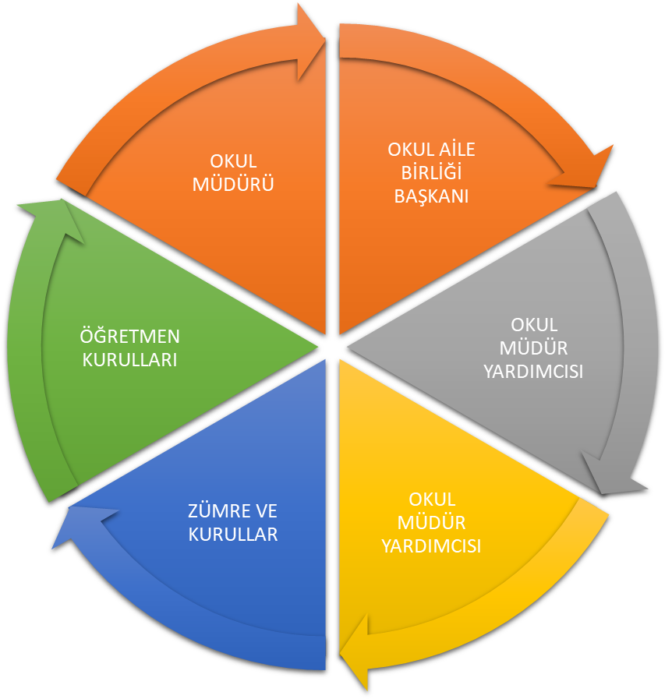

Paydaş anketlerine ilişkin ortaya çıkan temel sonuçlara altta yer verilmiştir :

Öğrenci Anketi Sonuçları:
Sıra No | MADDELER | KATILMA DERECESİ
Sıra No | MADDELER | Kesinlikle Katılıyorum | Katılıyorum | Kararsızım | Kısmen Katılıyorum | Katılmıyorum
1 | Öğretmenlerimle ihtiyaç duyduğumda rahatlıkla görüşebilirim. | %35 | %28 | %8 | %10 | %16
2 | Okul müdürü ile ihtiyaç duyduğumda rahatlıkla konuşabiliyorum. | %26 | %33 | %13 | %3 | %20
3 | Okulun rehberlik servisinden yeterince yararlanabiliyorum. | %41 | %25 | %11 | %13 | %8
4 | Okula ilettiğimiz öneri ve isteklerimiz dikkate alınır. | %23 | %26 | %23 | %11 | %15
5 | Okulda kendimi güvende hissediyorum. | %45 | %28 | %6 | %3 | %15
6 | Okulda öğrencilerle ilgili alınan kararlarda bizlerin görüşleri alınır. | %18 | %16 | %13 | %18 | %16
7 | Öğretmenler yeniliğe açık olarak derslerin işlenişinde çeşitli yöntemler kullanmaktadır. | %33 | %16 | %13 | %18 | %16
8 | Derslerde konuya göre uygun araç gereçler kullanılmaktadır. | %25 | %35 | %10 | %11 | %18
9 | Teneffüslerde ihtiyaçlarımı giderebiliyorum. | %33 | %23 | %5 | %10 | %28
10 | Okulun içi ve dışı temizdir. | %48 | %25 | %13 | %3 | %8
11 | Okulun binası ve diğer fiziki mekânlar yeterlidir. | %36 | %31 | %10 | %10 | %31
12 | Okul kantininde satılan malzemeler sağlıklı ve güvenlidir. | %16 | %25 | %20 | %5 | %33
13 | Okulumuzda yeterli miktarda sanatsal ve kültürel faaliyetler düzenlenmektedir. | %15 | %10 | %20 | %23 | %31

Öğretmen Anketi Sonuçları:
Sıra No | MADDELER | KATILMA DERECESİ
Sıra No | MADDELER | Kesinlikle Katılıyorum | Katılıyorum | Kararsızım | Kısmen Katılıyorum | Katılmıyorum
1 | Okulumuzda alınan kararlar, çalışanların katılımıyla alınır. | %17 | %29 | %58 | %17 | %29
2 | Kurumdaki tüm duyurular çalışanlara zamanında iletilir. | %29 | %35 | %17 | %17 | %0
3 | Her türlü ödüllendirmede adil olma, tarafsızlık ve objektiflik esastır. | %17 | %23 | %17 | %11 | %29
4 | Kendimi, okulun değerli bir üyesi olarak görürüm. | %58 | %29 | %17 | %17 | %29
5 | Çalıştığım okul bana kendimi geliştirme imkânı tanımaktadır. | %11 | %29 | %11 | %5 | %35
6 | Okul, teknik araç ve gereç yönünden yeterli donanıma sahiptir. | %23 | %47 | %17 | %5 | %0
7 | Okulda çalışanlara yönelik sosyal ve kültürel faaliyetler düzenlenir. | %11 | %29 | %11 | %29 | %17
8 | Okulda öğretmenler arasında ayrım yapılmamaktadır. | %11 | %23 | %17 | %11 | %29
9 | Okulumuzda yerelde ve toplum üzerinde olumlu etki bırakacak çalışmalar yapmaktadır. | %11 | %41 | %11 | %17 | %58
10 | Yöneticilerimiz, yaratıcı ve yenilikçi düşüncelerin üretilmesini teşvik etmektedir. | %17 | %23 | %17 | %23 | %17
11 | Yöneticiler, okulun vizyonunu, stratejilerini, iyileştirmeye açık alanlarını vs. çalışanlarla paylaşır. | %11 | %41 | %5 | %23 | %17
12 | Okulumuzda sadece öğretmenlerin kullanımına tahsis edilmiş yerler yeterlidir. | %58 | %47 | %23 | %11 | %11
13 | Alanıma ilişkin yenilik ve gelişmeleri takip eder ve kendimi güncellerim. | %17 | %59 | %11 | %17 | %0

Veli Anketi Sonuçları:
Sıra No | MADDELER | KATILMA DERECESİ
Sıra No | MADDELER | Kesinlikle Katılıyorum | Katılıyorum | Kararsızım | Kısmen Katılıyorum | Katılmıyorum
1 | İhtiyaç duyduğumda okul çalışanlarıyla rahatlıkla görüşebiliyorum. | %50 | %31 | %0 | %9 | %27
2 | Bizi ilgilendiren okul duyurularını zamanında öğreniyorum. | %36 | %22 | %22 | %13 | %18
3 | Öğrencimle ilgili konularda okulda rehberlik hizmeti alabiliyorum. | %45 | %18 | %13 | %45 | %31
4 | Okula ilettiğim istek ve şikâyetlerim dikkate alınıyor. | %27 | %22 | %27 | %13 | %18
5 | Öğretmenler yeniliğe açık olarak derslerin işlenişinde çeşitli yöntemler kullanmaktadır. | %18 | %36 | %31 | %9 | %18
6 | Okulda yabancı kişilere karşı güvenlik önlemleri alınmaktadır. | %54 | %22 | %18 | %45 | %9
7 | Okulda bizleri ilgilendiren kararlarda görüşlerimiz dikkate alınır. | %40 | %27 | %13 | %9 | %22
8 | E-Okul Veli Bilgilendirme Sistemi ile okulun internet sayfasını düzenli olarak takip ediyorum. | %27 | %45 | %0 | %18 | %18
9 | Çocuğumun okulunu sevdiğini ve öğretmenleriyle iyi anlaştığını düşünüyorum. | %36 | %13 | %27 | %9 | %22
10 | Okul, teknik araç ve gereç yönünden yeterli donanıma sahiptir. | %22 | %36 | %22 | %13 | %13
11 | Okul her zaman temiz ve bakımlıdır. | %63 | %4 | %18 | %4 | %22
12 | Okulun binası ve diğer fiziki mekânlar yeterlidir. | %54 | %18 | %18 | %4 | %18
13 | Okulumuzda yeterli miktarda sanatsal ve kültürel faaliyetler düzenlenmektedir. | %22 | %13 | %31 | %0 | %45

GZFT (Güçlü, Zayıf, Fırsat, Tehdit) Analizi
Okulumuzun temel istatistiklerinde verilen okul künyesi, çalışan bilgileri, bina bilgileri, teknolojik kaynak bilgileri ve gelir gider bilgileri ile paydaş anketleri sonucunda ortaya çıkan sorun ve gelişime açık alanlar iç ve dış faktör olarak değerlendirilerek GZFT tablosunda belirtilmiştir. Dolayısıyla olguyu belirten istatistikler ile algıyı ölçen anketlerden çıkan sonuçlar tek bir analizde birleştirilmiştir.
Kurumun güçlü ve zayıf yönleri donanım, malzeme, çalışan, iş yapma becerisi, kurumsal iletişim gibi çok çeşitli alanlarda kendisinden kaynaklı olan güçlülükleri ve zayıflıkları ifade etmektedir ve ayrımda temel olarak okul müdürü/müdürlüğü kapsamından bakılarak iç faktör ve dış faktör ayrımı yapılmıştır.

İçsel Faktörler
Güçlü Yönler
Öğrenciler | Okulumuzda sınıflardaki öğrenci mevcudunun kalabalık olmaması.
Çalışanlar | Eğitim kadromuzun genç ve değişime açık olması. Alanında Yüksek Lisans yapan öğretmen sayısının fazla olması.
Veliler | Öğrenci velileri ile öğrencilerin okul idareci ve öğretmenlerine güvenmeleri.
Bina ve Yerleşke | Okulumuzun pansiyonlu olması
Donanım | Okul bilgisayar sınıfının faal olması ve donanım olarak eksiğinin bulunmaması
Bütçe | Kantin gelirleri, Okul aile birliği, Hayırsever destekleri
Yönetim Süreçleri | Okulumuz 1 Okul Müdürü ve 3 Müdür Yardımcısı 1 Müdür Başyardımcısı tarafından yönetilmektedir
İletişim Süreçleri | Değişen durum ve faaliyetlerden öğrenci ve velilerin mesaj sistemi ile haberdar edilmesi

Zayıf Yönler
Öğrenciler | Bilinçsiz devamsızlık problemleri
Çalışanlar | Çalışanlar arasındaki uyumsuzluk sorunları
Veliler | Velileri okula getirmedeki problemler
Bina ve Yerleşke | Üst katlarda ısınma probleminin olması
Donanım | Akıllı tahtalarda internetin olmaması
Bütçe | Bütçe dağılımı
Yönetim Süreçleri | İnsan kaynakları yönetim politikalarının yeterliliği, İzleme ve değerlendirme yeterliliği
İletişim Süreçleri | İnternet hızının düşük olması

Dışsal Faktörler

Fırsatlar
Politik | Eğitim alanında bilinçli atılımlar, İhtiyaçlara uygun projeler
Ekonomik | Pansiyonlu okul olmamız sebebiyle ödenekte sorun yaşanmaması
Sosyolojik | İlçe merkezinde bulunan tek lise olmamız
Teknolojik | Bilgisayar teknoloji sınıfının varlığı
Mevzuat-Yasal | Meslek Lisesi mezunlarına işyeri açma belgesi verilmesi
Ekolojik | Sınıflardaki öğrenci sayımızın standartlar dahilinde olması

Tehditler
Politik | Eğitim sisteminde sürekli yenilenen programlar, Sınav sistemindeki değişiklikler
Ekonomik | Öğrenci ailelerinin sosyo-ekonomik düzeyinin düşük olması
Sosyolojik | Okul binasının büyük olması ve okulun ilçe dışında bulunması
Teknolojik | Sık sık elektrik kesintisi ile okuldaki cihazların zarar görmesi
Mevzuat-Yasal | Velilerin eğitime yönelik duyarlılık düzeylerindeki farklılıklar, Mevzuat değişiklikleri
Ekolojik | Öğretmenlerin çoğunun ilçede oturmamaları

Gelişim ve Sorun Alanları
Gelişim ve sorun alanları analizi ile GZFT analizi sonucunda ortaya çıkan sonuçların planın geleceğe yönelim bölümü ile ilişkilendirilmesi ve buradan hareketle hedef, gösterge ve eylemlerin belirlenmesi sağlanmaktadır.
Gelişim ve sorun alanları ayrımında eğitim ve öğretim faaliyetlerine ilişkin üç temel tema olan Eğitime Erişim, Eğitimde Kalite ve kurumsal Kapasite kullanılmıştır. Eğitime erişim, öğrencinin eğitim faaliyetine erişmesi ve tamamlamasına ilişkin süreçleri; Eğitimde kalite, öğrencinin akademik başarısı, sosyal ve bilişsel gelişimi ve istihdamı da dâhil olmak üzere eğitim ve öğretim sürecinin hayata hazırlama evresini; Kurumsal kapasite ise kurumsal yapı, kurum kültürü, donanım, bina gibi eğitim ve öğretim sürecine destek mahiyetinde olan kapasiteyi belirtmektedir.

Eğitime Erişim | Eğitimde Kalite | Kurumsal Kapasite
Okullaşma Oranı | Akademik Başarı | Kurumsal İletişim
Okula Devam/ Devamsızlık | Sosyal, Kültürel ve Fiziksel Gelişim | Kurumsal Yönetim
Okula Uyum, Oryantasyon | Sınıf Tekrarı | Bina ve Yerleşke
Özel Eğitime İhtiyaç Duyan Bireyler | İstihdam Edilebilirlik ve Yönlendirme | Donanım
Yabancı Öğrenciler | Öğretim Yöntemleri | Temizlik, Hijyen
Hayatboyu Öğrenme | Ders araç gereçleri | İş Güvenliği, Okul Güvenliği
 |  | Taşıma ve servis

Gelişim ve sorun alanlarına ilişkin GZFT analizinden yola çıkılarak saptamalar yapılırken yukarıdaki tabloda yer alan ayrımda belirtilen temel sorun alanlarına dikkat edilmesi gerekmektedir.

Gelişim ve Sorun Alanlarımız
1.TEMA: EĞİTİM VE ÖĞRETİME ERİŞİM
1 | Okullaşma oranı giderek artmaktadır.
2 | Öğrenciler açısından devam devamsızlık konularında sorunlar yaşanmaktadır.
3 | Okulumuza yabancı öğrenci bulunmamaktadır.
4 | Halk eğitim merkezi ile işbirliği yapılmaktadır.
5 | Özel eğitime ihtiyaç duyan öğrenciler için Destek Eğitim odası açılmıştır.
6 | Öğretmenler açısından hizmet içi eğitim faaliyetleri artırılmaya çalışılarak kalite yükseltilebilir.
7 | Okula uyum ve oryantasyon çalışmaları ilgili Rehber Öğretmen tarafından yapılmaktadır.

2.TEMA: EĞİTİM VE ÖĞRETİMDE KALİTE
1 | Akademik başarıyı artırmak adına okulumuzda Destekleme ve Yetiştirme kursları düzenlenmektedir.
2 | Anlatım, Soru Cevap, Gösterip Yaptırma metotları ile derslerde anlatım zenginliği sağlamaya çalışılmaktadır.
3 | Ders yılı sonunda başarısız öğrenciler için sınıf tekrarı yapılmaktadır.
4 | Ders araç ve gereçleri olarak etkileşimli tahta, bilgisayar ile eğitim kalitesi artırılmaya çalışılıyor.
5 | Her ay kitap okuma yarışması düzenlenerek öğrencilerin sosyal ve kültürel gelişimlerine katkıda bulunuluyor.
6 | Fiziksel gelişimleri için öğrenciler okullar arası maçlara yönlendiriliyor.

3.TEMA: KURUMSAL KAPASİTE
1 | Okulumuzda kurum kültürü yerleşmiştir.
2 | Donanım açısından herhangi bir eksiği bulunmamaktadır.
3 | Bir fizik, bir kimya ve bir de biyoloji laboratuarı bulunmaktadır.
4 | Temizlik ve hijyen açısından hizmetliler görevlerini yerinde ve zamanında yapmaktadır.
5 | Okulumuzda bina ile ilgili herhangi bir sorun yoktur, aynı zamanda kız ve erkek pansiyonu bulunmaktadır.
6 | Öğretmenler İş Sağlığı ve Güvenliği konularında gerekli hizmet içi eğitimi almıştır.
7 | Pansiyon öğrencileri hariç diğer öğrenciler, taşımalı olarak okula gelmektedir.
8 | Okulumuzda iletişim araçları ile kurumsal iletişim sağlanmaktadır.
9 | Çalışanların ödüllendirilmesi
10 | Çalışanların motive edilmesi

BÖLÜM III:

MİSYON, VİZYON VE TEMEL DEĞERLER
Okul Müdürlüğümüzün Misyon, vizyon, temel ilke ve değerlerinin oluşturulması kapsamında öğretmenlerimiz, öğrencilerimiz, velilerimiz, çalışanlarımız ve diğer paydaşlarımızdan alınan görüşler, sonucunda stratejik plan hazırlama ekibi tarafından oluşturulan Misyon, Vizyon, Temel Değerler; Okulumuz üst kurulana sunulmuş ve üst kurul tarafından onaylanmıştır.

MİSYONUMUZ
Öğrencilerimizi;
Düşünen, araştıran, öğrenen, sorgulayan ve yorumlayan, Atatürk ilke ve inkılâplarına bağlı kalıp ülke geleceğinde söz sahibi olacak bireyler olarak hayata hazırlamak.

VİZYONUMUZ
Öğrenmeyi öğrenen, yarına umutla ve güvenle bakan, düşünen ve düşündüğünü ifade eden, milli ve manevi değerlerine bağlı, bilginin erdemine ermiş, yeniliklere açık olarak yarınlarına yön veren bireyler yetiştirmek.

TEMEL DEĞERLERİMİZ
- Öğrencileri bir üst akademik eğitime hazırlamak

- Toplumsal Yaşamın gereklerine hazırlamak

- İş ve iş yaşantısı ile ilgili gerekli donanımları kazandırmak

- Öğrencileri Mesleki çalışma alanlarında uygulama alanlarına yönlendirmek

BÖLÜM IV:

AMAÇ, HEDEF VE EYLEMLER

TEMA I: EĞİTİM VE ÖĞRETİME ERİŞİM
Eğitim ve öğretime erişim okullaşma ve okul terki, devam ve devamsızlık, okula uyum ve oryantasyon, özel eğitime ihtiyaç duyan bireylerin eğitime erişimi, yabancı öğrencilerin eğitime erişimi ve hayatboyu öğrenme kapsamında yürütülen faaliyetlerin ele alındığı temadır.

Stratejik Amaç 1:
Kayıt bölgemizde yer alan çocukların okullaşma oranlarını artıran, öğrencilerin uyum ve devamsızlık sorunlarını gideren etkin bir yönetim yapısı kurulacaktır.

Stratejik Hedef 1.1. Kayıt bölgemizde yer alan çocukların okullaşma oranları artırılacak ve öğrencilerin uyum ve devamsızlık sorunları da giderilecektir.

Performans Göstergeleri
No | PERFORMANS  GÖSTERGESİ | Mevcut
No | PERFORMANS  GÖSTERGESİ | 2024 | 2025 |  | 2026 | 2027 | 2028
PG.1.1.a | Kayıt bölgesindeki öğrencilerden okula kayıt yaptıranların oranı (%) | %75 | %80 |  | %50 | %60 | %70
PG.1.1.b | Okula yeni başlayan öğrencilerden oryantasyon eğitimine katılanların oranı (%) | %85 | %90 |  | %90 | %90 | %95
PG.1.1.c | Bir eğitim ve öğretim döneminde 20 gün ve üzeri devamsızlık yapan öğrenci oranı (%) | %1 | %0,5 |  | %0,5 | %0,5 | %0,5
PG.1.1.d | Bir eğitim ve öğretim döneminde 20 gün ve üzeri devamsızlık yapan yabancı öğrenci oranı (%) | - | - |  | - | - | -
PG.1.1.e | Okulun özel eğitime ihtiyaç duyan bireylerin kullanımına uygunluğu (0-1) | 1 | 1 |  | 1 | 1 | 1
PG.1.1.f | Hayatboyu öğrenme kapsamında açılan kurslara devam oranı (%) (halk eğitim) | - | - |  | - | - | -
PG.1.1.g | Hayatboyu öğrenme kapsamında açılan kurslara katılan kişi sayısı (sayı) (halkeğitim) | - | - |  | - | - | -
PG.1.1.h | Sürekli Devamsız durumunda olan (Sisteme kayıtlı olduğu halde okula devam etmeyen) öğrenci sayısı | 1 | 0 |  | 0 | 0 | 0
 | 10 gün üstü devamsız (özürlü - özürsüz toplam) öğrencilerin sayısı | 5 | 3 |  | 3 | 3 | 3
 | Adrese dayalı kayıt sisteminde okul kayıt bölgesinde bulunan öğrenci sayısı | 210 | 200 |  | 200 | 200 | 200
 | Adrese Dayalı Kayıt Sistemindeki öğrencilerden kesin kayıtları yapılan öğrenci oranı | %85 | %90 |  | %90 | %90 | %90
 | Destek eğitiminden faydalanan öğrenci sayısı | 0 | 8 |  | 8 | 9 | 9
 | Okula servisle gelen öğrenci sayısı | 180 | 200 |  | 200 | 200 | 200
 | Okula servisle gelen öğrenci oranı | %82 | %90 |  | %90 | %90 | %90
 | Yabancı uyruklu öğrenci sayısı. | 0 | 0 |  | 0 | 0 | 0
 | Üst öğrenime yönelik okul tanıtımları ile ilgili yapılan faaliyet sayısı | 6 | 10 |  | 10 | 12 | 15

Eylemler

No | Eylem İfadesi | Eylem Sorumlusu | Eylem Tarihi
1.1.1. | Kayıt bölgesinde yer alan öğrencilerin tespiti çalışması yapılacaktır. | Okul Stratejik Plan Ekibi | 01 Eylül-20 Eylül
1.1.2 | Devamsızlık yapan öğrencilerin tespiti ve erken uyarı sistemi için çalışmalar yapılacaktır. | Müdür Yardımcısı | 01 Eylül-20 Eylül
1.1.3 | Devamsızlık yapan öğrencilerin velileri ile özel aylık toplantı ve görüşmeler yapılacaktır. | Rehberlik Servisi | Her ayın son haftası
1.1.4 | Okulun özel eğitime ihtiyaç duyan bireylerin kullanımının kolaylaşıtırılması için rampa ve asansör eksiklikleri tamamlanacaktır. | Müdür Yardımcısı | Mayıs 2024
1.1.5 | Özel eğitim öğrenci velilerine yönelik toplantılar gerçekleştirilecektir. | Rehberlik Servisi | 2 ayda bir

TEMA II: EĞİTİM VE ÖĞRETİMDE KALİTENİN ARTIRILMASI
Eğitim ve öğretimde kalitenin artırılması başlığı esas olarak eğitim ve öğretim faaliyetinin hayata hazırlama işlevinde yapılacak çalışmaları kapsamaktadır.

Bu tema altında akademik başarı, sınav kaygıları, sınıfta kalma, ders başarıları ve kazanımları, disiplin sorunları, öğrencilerin bilimsel, sanatsal, kültürel ve sportif faaliyetleri ile istihdam ve meslek edindirmeye yönelik rehberlik ve diğer mesleki faaliyetler yer almaktadır.

Stratejik Amaç 2:
Öğrencilerimizin gelişmiş dünyaya uyum sağlayacak şekilde donanımlı bireyler olabilmesi için eğitim ve öğretimde kalite artırılacaktır.

Stratejik Hedef 2.1. Öğrenme kazanımlarını takip eden ve velileri de sürece dâhil eden bir yönetim anlayışı ile öğrencilerimizin akademik başarıları ve sosyal faaliyetlere etkin katılımı artırılacaktır.

Performans Göstergeleri
No | PERFORMANS  GÖSTERGESİ | Mevcut |  | HEDEF
No | PERFORMANS  GÖSTERGESİ | 2023 | 2024 |  | 2025 | 2026 | 2027 | 2028
PG.2.1.a | Üst kuruma yerleşen öğrenci oranı (%) | %70 | %90 |  | %90 | %90 | %90 | %90
PG.2.1.b | Ders dışı etkinliklere katılan öğrenci oranı (%) | %60 | %80 |  | %80 | %85 | %85 | %85
PG.2.1.c. | Sınav kaygısına yönelik gerçekleştirilen rehberlik toplantı sayısı | 6 | 10 |  | 10 | 15 | 15 | 15
PG.2.1.d. | Ulusal/uluslararası ve yerel projelere katılan öğrenci sayısı | 195 | 200 |  | 200 | 200 | 200 | 200
PG.2.1.e. | Ulusal/uluslararası ve yerel projelere rehberlik yapan öğretmen sayısı | 35 | 30 |  | 30 | 30 | 30 | 30
PG.2.1.f. | Okul bünyesinde yürütülen proje sayısı | 5 | 5 |  | 7 | 7 | 8 | 8
 | Başarısızlık nedeniyle Sınıf tekrarı yapan öğrenci sayısı | 2 | 0 |  | 0 | 0 | 0 | 0
 | Takdir veya Teşekkür Belgesi alan öğrenci sayısı | 36 | 100 |  | 100 | 120 | 120 | 120
 | Takdir veya Teşekkür Belgesi alan öğrenci Oranı | %10 | %50 |  | %50 | %50 | %50 | %50
 | Çalışan memnuniyet oranı | %100 | %100 |  | %100 | %100 | %100 | %100
 | Onur Belgesiyle ödüllendirilen öğrenci sayısı | 80 | 80 |  | 80 | 80 | 80 | 80
 | Disiplin cezası alan öğrenci sayısı | 10 | 3 |  | 3 | - | - | -
 | Rehber öğretmenler tarafından öğrenci davranışları ilgili yapılan görüşme sayısı | 110 | 150 |  | 160 | 180 | 200 | 200
 | Okul dışında yürütülen faaliyet sayısı | 10 | 20 |  | 20 | 25 | 25 | 25
 | Okul dışında yürütülen faaliyetlere katılan öğrenci sayısı | 80 | 150 |  | 150 | 160 | 170 | 180
 | Veli toplantı sayısı | 4 | 4 |  | 4 | 4 | 4 | 4
 | Veli toplantılarına katılan veli sayısı | 70 | 100 |  | 150 | 150 | 170 | 200
 | Yükseköğrenime yerleşen öğrenci oranı (%) | %18 | %30 |  | %40 | %50 | %60 | %70

Eylemler
No | Eylem İfadesi | Eylem Sorumlusu | Eylem Tarihi
2.1.1. | Yazılı sonuçları öğrenci bazında takip edilerek gelişimleri takip edilecektir. | Tüm öğretmenler | Eylül-Haziran
2.1.2 | Sınav kaygısını ortadan kaldırabilmek için rehberlik çalışmaları yapılacaktır. | Rehberlik Servisi | Nisan-Haziran
2.1.3 | Tüm yönetici ve öğretmenlerimize yönelik Ar-Ge Birim üyelerinin desteğiyle bilgilendirme toplantıları gerçekleştirilecektir. | Okul Yönetimi | Ekim- Aralık
2.1.4 | Ulusal/uluslararası ve yerel projeler hakkında öğrenci ve öğretmenler bilgilendirilecek, proje hazırlamaları yönünde motive edilecektir. | Okul Proje Koordinatörleri | Eylül-Nisan
2.1.5 | Öğretmenlerin mesleki gelişimlerine yönelik düzenlenen seminer/toplantı gibi faaliyetlere katılımları sağlanacaktır. | Okul Yönetimi | Kasım -Nisan

Stratejik Hedef 2.2. Etkin bir rehberlik anlayışıyla, öğrencilerimizi ilgi ve becerileriyle orantılı bir şekilde üst öğrenime veya istihdama hazır hale getiren daha kaliteli bir kurum yapısına geçilecektir.

Performans Göstergeleri
No | PERFORMANS  GÖSTERGESİ | Mevcut |  | HEDEF
No | PERFORMANS  GÖSTERGESİ | 2023 | 2024 |  | 2025 | 2026 | 2027 | 2028
PG.2.2.a | Mesleki rehberlik faaliyet sayısı | 6 | 6 |  | 8 | 8 | 10 | 10
PG.2.2.b | Yetiştirme kurslarından memnuniyet oranı (%) | %80 | %90 |  | %90 | %95 | %95 | %95
PG.2.2.c. | Sınav kaygısı yaşayan öğrenci oranı (%) | %10 | %10 |  | %10 | %5 | %5 | %5
 | Temel İlkyardım eğitimi almış personel sayısı | 35 | 35 |  | 35 | 40 | 40 | 40
 | Lisansüstü eğitim (Tezli-Tezsiz) yapan öğretmen sayısı | 8 | 10 |  | 12 | 14 | 15 | 15
 | Lisans üstü eğitim (Tezli-Tezsiz) yapan öğretmen oranı | %15 | %17 |  | %18 | %20 | %20 | %20
 | Yürütülen kültürel faaliyet sayısı | 8 | 8 |  | 9 | 9 | 10 | 10
 | Yürütülen kültürel faaliyetlere katılan öğrenci sayısı | 120 | 120 |  | 130 | 130 | 140 | 150
 | Öğrenci başına okunan kitap sayısı | 12 | 15 |  | 15 | 16 | 16 | 18
 | Yürütülen sportif faaliyet sayısı | 8 | 10 |  | 10 | 12 | 12 | 15
 | Yürütülen sportif faaliyetlere katılan öğrenci sayısı | 100 | 120 |  | 130 | 135 | 140 | 150

Eylemler

No | Eylem İfadesi | Eylem Sorumlusu | Eylem Tarihi
1.1.1. | Öğrenciler bilgi ve yetenekleri doğrultusunda uygun mesleklere yönlendirilecektir. | Rehberlik Servisi  Sınıf Öğretmenleri | Eylül -Haziran
1.1.2 | Yetiştirme kurslarının niteliğinin artırılabilmesi için zümre toplantıları gerçekleştirilecek, | Müdür Yardımcısı | Eylül -Ekim
1.1.3 | Yetiştirme kurslarının devamlılığını sağlayabilmek için veli toplantıları gerçekleştirilecektir. | Rehberlik Servisi  Sınıf Öğretmenleri | Eylül -Ekim
1.1.4 | Sınav kaygısını ortadan kaldırabilmek için rehberlik çalışmaları gerçekleştirilecektir. | Rehberlik Servisi  Sınıf Öğretmenleri | Mart- Haziran

TEMA III: KURUMSAL KAPASİTE

Stratejik Amaç 3:
Eğitim ve öğretim faaliyetlerinin daha nitelikli olarak verilebilmesi için okulumuzun kurumsal kapasitesi güçlendirilecektir.

Stratejik Hedef 3.1.

Performans Göstergeleri
No | PERFORMANS  GÖSTERGESİ | Mevcut |  | HEDEF
No | PERFORMANS  GÖSTERGESİ | 2023 | 2024 |  | 2025 | 2026 | 2027 | 2028
PG.3.1.a | Okul servislerinden memnuniyet oranı (%) | %90 | %90 |  | %95 | %95 | %95 | %95
PG.3.1.b | Yapılan tadilat sayısı | 2 | 3 |  | 3 | 4 | 5 | 6
PG.3.1.c. | Kişisel Gelişim alanında verilen seminer sayısı | 3 | 5 |  | 5 | 6 | 6 | 7
PG.3.1.d. | Okul temizliğinden memnuniyet oranı (%) | %95 | %95 |  | %95 | %95 | %95 | %95
 | Öğrenci memnuniyet oranı | %100 | %100 |  | %100 | %100 | %100 | %100
 | Özel eğitime ihtiyaç duyan bireylere yönelik yapılan faaliyet sayısı | 4 | 6 |  | 7 | 8 | 9 | 10
 | Özel eğitime ihtiyaç duyan bireylere yönelik yapılan faaliyetlere katılan öğrenci sayısı | 5 | 16 |  | 20 | 20 | 22 | 25
 | Okullarda özel güvenlik elemanının varlığı (0-1) | - | - |  | - | - | - | -
 | Her dönem için faaliyet raporu düzenlenmesi  (0-1) | 1 | 1 |  | 1 | 1 | 1 | 1
 | Fatih Projesi kapsamında eğitimde teknolojiyi kullanmaya yönelik donanımı olan derslik oranı | %100 | %100 |  | %100 | %100 | %100 | %100
 | Okul internet sitesindeki bilgilerin güncel tutulması. (0-1) | 1 | 1 |  | 1 | 1 | 1 | 1
 | Okul web sitesinde yapılan duyuru sayısı | 15 | 20 |  | 25 | 25 | 30 | 30
 | Okul web sitesinde yapılan duyuruların ziyaret edilme sayısı | 106 | 110 |  | 130 | 150 | 160 | 200

Eylemler

No | Eylem İfadesi | Eylem Sorumlusu | Eylem Tarihi
3.1.1. | Okul servislerinin denetimi yapılacaktır. Öğrencilerle görüşülerek problemler tespit edilecektir. | Müdür Yardımcısı | Eylül-Haziran
3.1.2 | Şirket sahiplerine yönelik toplantılar gerçekleştirilecektir. | Müdür Yardımcısı | Eylül-Haziran
3.1.3 | Temizlik konulu projeler yürütülecek, öğretmen ve öğrencilerin projede aktif yer almaları sağlanacaktır. | Müdür Yardımcısı | Eylül-Haziran
3.1.4 | Yardımcı personele yönelik görüşmeler gerçekleştirilecektir. | Okul Müdürü | Eylül-Kasım
3.1.5 | Okulumuzdaki tüm paydaşlarımıza yönelik olarak temizlik temalı bilgilendirme toplantısı yapılması sağlanacaktır. (Sağlık İl Müdürlüğü) | Okul Müdürü | Eylül-Haziran
3.1.6 | RAM (Rehberlik Araştırma Merkezi) ile görüşülerek kişisel gelişim alanında toplantılar düzenlenecektir. | Okul Rehber Öğretmeni | Eylül- Haziran
3.1.7 | Ünlü bir kişisel gelişim uzmanı okulumuza davet edilerek öğrencilerle buluşturulacaktır. | Okul Müdürü | Mayıs- Haziran

VI. BÖLÜM: İZLEME VE DEĞERLENDİRME
Okulumuz Stratejik Planı izleme ve değerlendirme çalışmalarında 5 yıllık Stratejik Planın izlenmesi ve 1 yıllık gelişim planın izlenmesi olarak ikili bir ayrıma gidilecektir.
Stratejik planın izlenmesinde 6 aylık dönemlerde izleme yapılacak denetim birimleri, il ve ilçe millî eğitim müdürlüğü ve Bakanlık denetim ve kontrollerine hazır halde tutulacaktır.
Yıllık planın uygulanmasında yürütme ekipleri ve eylem sorumlularıyla aylık ilerleme toplantıları yapılacaktır. Toplantıda bir önceki ayda yapılanlar ve bir sonraki ayda yapılacaklar görüşülüp karara bağlanacaktır.

